**初一专题《“你的名字”》学习指南**

**【学习目标】**

1.学会按照一定方式记忆省级行政区的全称、简称和行政中心。

2.了解我国省级行政区全称、简称的来历。

**观看微课《“你的名字”》，完成学习任务单。**

**【学习任务一】听课的同时，在图册或学习任务单的中国地图上，和老师一起看图、找图和画图。**

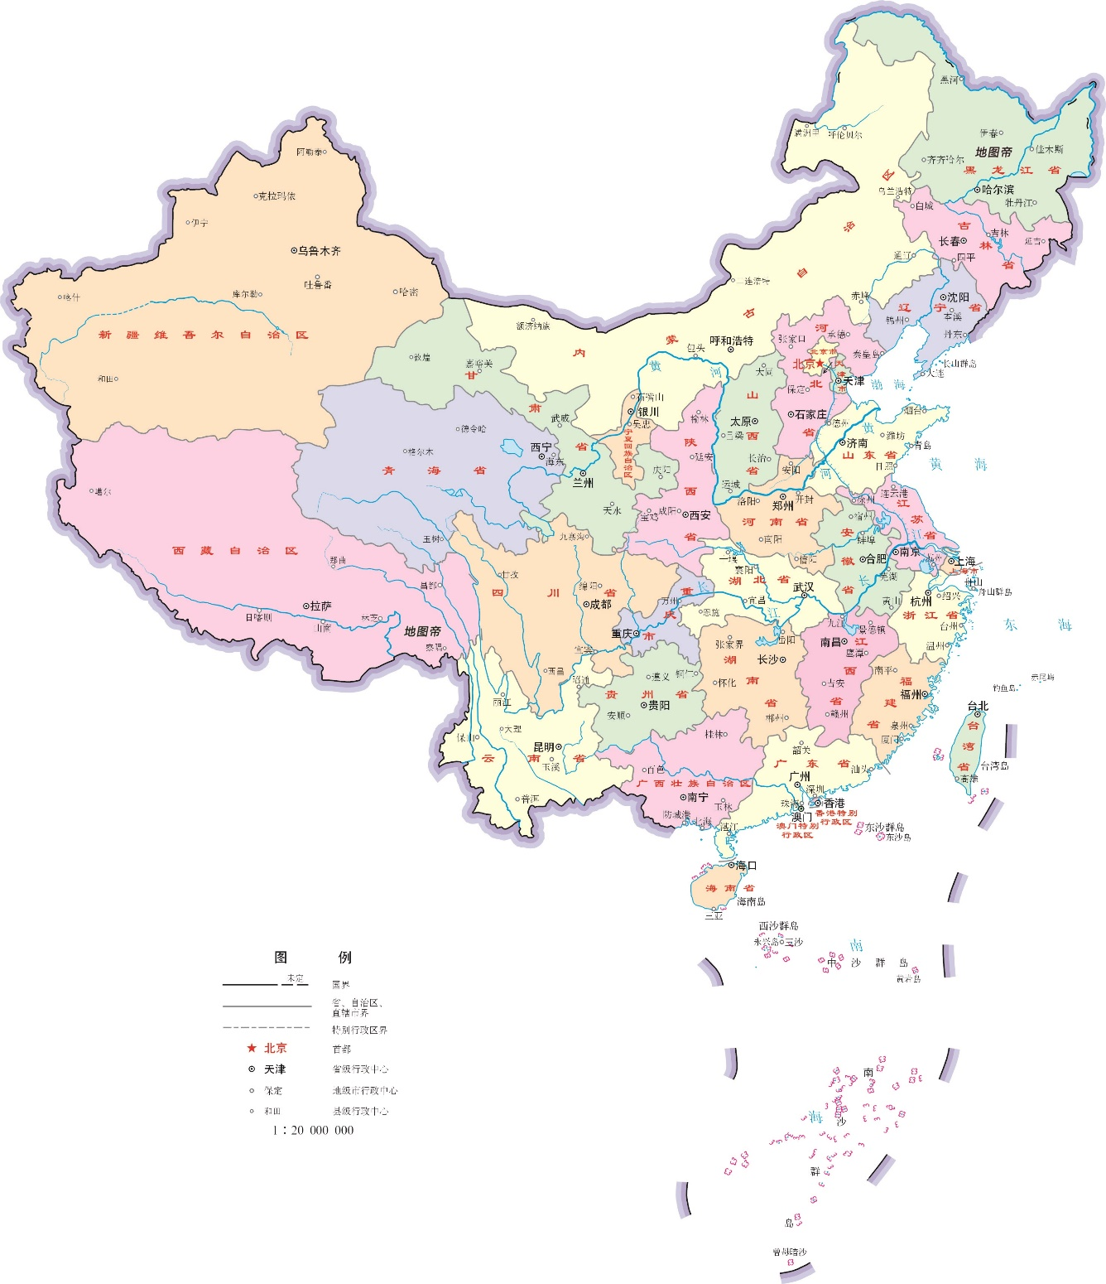

**【学习任务二：“想把我知道的说给你听”】**

**各举出一个名字来自山河湖海或来自历史的省，**

**记录下来，并讲给自己的家人听。**

**【学习任务二：“让我在图上找到你”】**

**查阅中国地图（书、图册或电子地图），找到：**

**①北回归线自西向东穿过了哪些省份？_________________________________________**

**【学习任务三：“测测你”】评价试题**

一、选择题（共6小题，每题四个选项，只有一个正确答案，将正确答案填在括号内）

|  |
| --- |
| 1.下列行政中心所在行政区全部属于自治区的是 |
| A.乌鲁木齐 拉萨 南宁 呼和浩特 B.太原 银川 呼和浩特 哈尔滨  C.成都 西宁 南宁 长春 D.济南 石家庄 郑州 合肥 |
| 2.2016年中国科学家利用我国贵州南部喀斯特洼地的独特地形条件，结合了独创设计，建设了世界最大的单口径、高灵敏的巨型射电望远镜（FAST），被形象的称为“中国天眼”。“中国天眼”建在下列哪个省区 |
| A.黔 B.藏  C.蜀 D.滇 |
| 3. 北京某校地理小组开展了气象观察活动、图为受沙尘影响的省份。图1中受沙尘影响的省区，其简称正确的是 |
| 图1 |
| A.晋、冀、京 B.豫、皖、冀  C.甘、秦、晋 D.藏、津、鲁 |
| 周末萌萌和妈妈来到某美食城，这里云集了我国各地的特色美食。据此，完成4、5题。 |
| 4.萌萌和妈妈喜欢吃面食，以下面食中以省级行政中心名称命名的是 |
| A.山西削面 B.延吉冷面  C.兰州拉面 D.河南烩面 |
| 5.萌萌和妈妈决定品尝山西刀削面，那么该铺位的招牌可能是 |
| A.湘更香 B.云海肴  C.渝香楼 D.晋宝章 |
|  |
| 6.2018年10月24日上午9时，全世界最长的桥隧结构跨海大桥——港珠澳大桥正式通车，标志着港澳与内地联系更加紧密。大桥上可以通行的车辆有货运车辆、穿梭巴士以及跨境私家车（仅限大桥连接省级行政区双车牌）。图2私家车，能够在大桥上通行的是 |
| ① ② ③ ④  图2 |
| A.①② B.①③  C.②③ D.②④ |

二、综合题

|  |  |
| --- | --- |
| 2019年是中华人民共和国成立70周年，在10月1日国庆当天天安门广场的阅兵中，各省级行政区的花车吸引了众人的目光。请你根据图片信息，写出花车及所代表省级行政区全称、简称及行政中心。 | |
| 省级行政区全称：___________________  简称：_________行政中心: __________ | 省级行政区全称：___________________  简称：_________行政中心: __________ |
| 省级行政区全称：___________________  简称：_________行政中心: __________ | 省级行政区全称：___________________  简称：_________行政中心: __________ |